ГОСУДАРСТВЕННОЕ ОБРАЗОВАТЕЛЬНОЕ УЧРЕЖДЕНИЕ
СРЕДНЕГО ПРОФЕССИОНАЛЬНОГО ОБРАЗОВАНИЯ ГОРОДА МОСКВЫ
ФАРМАЦЕВТИЧЕСКИЙ КОЛЛЕДЖ
ДЕПАРТАМЕНТА ЗДРАВООХРАНЕНИЯ ГОРОДА МОСКВЫ

КОНСПЕКТ ОТКРЫТОГО УРОКА ПО МАТЕМАТИКЕ
Группа 5б Преподаватель: Курмакаева Р.И.

Интеграл. Площадь криволинейной трапеции.
Тип урока: урок обобщения.
Цели урока:
- Обучающие: повторить теоретический материал, отработать навыки нахождения первообразных, вычисления интегралов и площадей криволинейный трапеций; расширить знания по теме.
- Развивающие: развивать навыки самостоятельного мышления, интеллектуальные навыки (анализ, синтез, сравнение, сопоставление), внимание, память;
- Воспитательные: воспитание математической культуры обучающихся, повышение интереса к изучаемому материалу.
Ход урока:
1. Орг. момент ( 3мин)
2. Теоретический тест (10 мин).
3. Устная работа (8 мин)
4. Работа в тетрадях (7 мин)
5. Дополнительный теоретический материал (3мин).
6. Работа у доски (17мин)
7. Устная работа (8 мин).
8. История интегрального исчисления (5мин)
9. Работа в парах (10 мин).
10. Тестирование ( 15 мин)
11. Итог. Рефлексия.(4 мин)
- Сегодня мы с вами повторим, систематизируем и обобщим знания по теме «Интеграл. Площадь криволинейной трапеции».
«Три пути ведут к знанию: путь размышления – это путь самый благородный, путь подражания – это путь самый легкий и путь опыта – это путь самый горький». Это слова философа Конфуция.
Каким путем пойдет каждый из вас, решать вам, но нужно помнить, что вы несете ответственность за свои знания. Цель нашего урока: повторить теоретический материал, отработать навык нахождения первообразных, вычисления интегралов и площадей криволинейных трапеций, расширить знания по теме, развивать навыки самостоятельного мышления, воспитывать чувство ответственности, взаимовыручки.
На каждом столе лежит оценочный лист, где вы будете выставлять баллы.
Задания | Ф И учащихся / Количество баллов
Теоретический тест
Устная работа
Работа в тетрадях
Работа у доски
Работа в парах
Тест
Итого

- Принято, что человек, готовясь к соревнованию, свой день начинает с зарядки. Проведем разминку и мы.
1. Теоретический тест
Известный актер и кинорежиссер Василий Шукшин говорил: «Кто смолоду делает и думает сам, тот становится потом надежнее, крепче, умнее». Итак, в тетрадях отмечаем только ответы.
- Если для любого х из множества Х выполняется равенство $F^{!}(x)=f(x)$, то функцию F(x) называют … для функции f(x) на данном множестве.
А) производной; В) первообразной; С) обратной; D) непрерывной.
- Совокупность всех первообразных функций F(x) + С для данной функции f(x) называется … функции f(x)
А) область определения; В) производной; С) область значения; D) неопределенным интегралом.
- С помощью формулы Ньютона – Лейбница находят…
А) определенный интеграл; В) производную;, С) обратную функцию; D)неопределенный интеграл.
4. Найдите множество первообразных для функции f(x) = 2
А) 0; В) 2х + С; С) 2х; D) 2.
5. Если F(x) есть первообразная для функции f(x), а k и b – постоянные, причем
k 0, то … есть первообразная для f(kx + b).
А) k F(x); В) $\frac{1}{k}$ F(kх + b); С) k F(kх); D) $\frac{1}{k}$ F(x).
6. Криволинейной трапецией называется фигура, ограниченная графиком … функции у = f(x), прямыми …, и осью… .
А) функции; х = а, х = b; Ох. В) непрерывной, неотрицательной; у = а, у = b; Ох. С) непрерывной, неотрицательной; х = а, х = b; Ох. D) неотрицательной; х = а, х = b; Оу.
Обменяйтесь тетрадями, проверьте тест. Правильный ответ – это 1 балл. В оценочный лист отметьте количество баллов, полученные за тест.
Ключ:
№ вопроса | 1 | 2 | 3 | 4 | 5 | 6
Вариант ответа | В | D | А | В | В | С

- Работа у доски (Примеры из учебника № 1016, 1023, 1025, 1030)

Устная работа.
Найти соответствие между заданными функциями и их первообразными.
f(x) | F(x)
Sin 4x | $−\frac{1}{4}$cos 4x + C; 4 cos 4x + C;
$${\left(5−2x\right)}^{4}$$ | -0,1(5-2х)${}^{5}$+С; $\frac{2(5−2x)^{5}}{5}$+С;
e${}^{3x}$ | e${}^{3x}$+С; $\frac{1}{3}$ e${}^{3x}$+С; 3e${}^{3x}$+С;
4х${}^{4}$ | $\text{16}x^{3}$+С; 0,8$x^{5}$+С;
-12х + 3 | -6$x^{2}$+3х+С; -12 + С;

Работа в тетрадях.
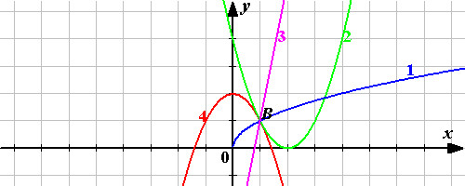
Чтобы продвинуться вперед, надо показать знания, решив следующую задачу. Один обучающийся несколько раз решал одну и ту же задачу: «Для функции f(x) = 2х – 4 найдите первообразную F(x), график которой проходит через точку В(1;1). Начертите график функции F(x)». Каждый раз он получал разные решения, но только одно из них верное. Найдите его с помощью рассуждений.

F(x)=$x^{2}$- 4x + C, С=4, значит F(x)=$x^{2}$- 4x + 4. парабола, ветви направлены вверх. График под цифрой (2).

Устная работа.
Надо решить задачу: « Представить площадь заштрихованной фигуры как сумму или разность площадей криволинейных трапеций, ограниченных графиками известных вам линий».

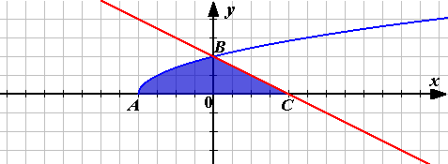
y=f(x)
y=g(x)
c
a

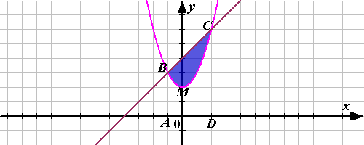
y=f(x)
y=g(x)
a
b

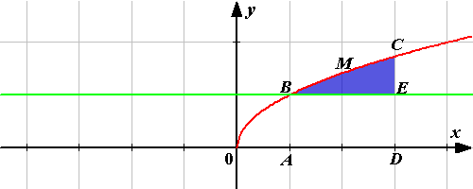
y=f(x)
y=g(x)
a
b

История интегрального исчисления.
«Счастливая случайность выпадает лишь на долю подготовленных умов» слова Луи Пастера. Вашему вниманию предлагаю немного истории изучаемого вопроса. (Презентация «Из истории интеграла)

Работа в парах.
«Если вы правильно выбрали себе путь, то счастье само вас отыщет» говорил Константин Дмитриевич Ушинский. Для каждой пары дается задание «Вычислить площадь заштрихованной фигуры». Ваша задача состоит в том, чтобы каждый работающий в паре был занят своей работой, а именно вычислением площади одной из криволинейных трапеций, из которых, состоит заштрихованная фигура, и общими усилиями смогли бы вычислить площадь всей фигуры. Работу проверяю сама.
КАРТОЧКА ДЛЯ ПАРЫ №1
Задание: вычислите площадь заштрихованной фигуры
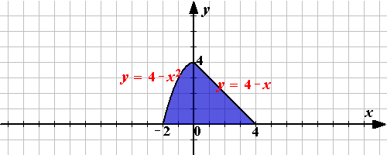
(Например, первый ученик вычисляет площадь фигуры, ограниченной линиями у=4-х², у=0 и х=0; второй ученик вычисляет площадь фигуры, ограниченной линиями у= 4 – х, у = 0 и х = 0.)
КАРТОЧКА ДЛЯ ПАРЫ № 2
Задание: Вычислите площадь заштрихованной фигуры
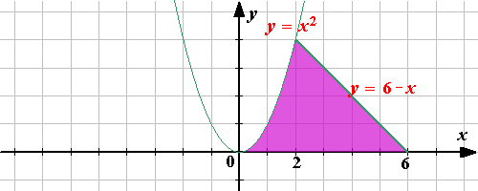
КАРТОЧКА ДЛЯ ПАРЫ № 3
Задание: Вычислите площадь заштрихованной фигуры
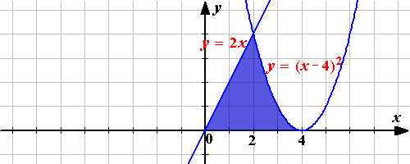

КАРТОЧКА ДЛЯ ПАРЫ № 4
Задание: Вычислите площадь заштрихованной фигуры
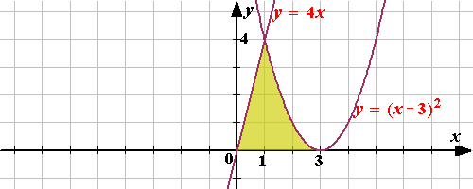

Дополнительное задание: Вычислите площадь заштрихованной фигуры
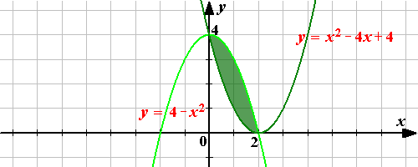

Ответы: № 1, 5 площадь = $\text{13}\frac{1}{3};$ №2, 6 площадь = $\text{10}\frac{2}{3}$; № 3, 7 площадь = $6\frac{2}{3}$; № 4,8 площадь = $4\frac{2}{3}$. Доп задание: $2\frac{2}{3}$
Тест 2
Первообразная и интеграл
Вариант 1
А1. Выберите первообразную для функции .
1) 2) 3) 4)

А2. Какая из данных функций не является первообразной для функции ?
1) 2) 3) 4)
А3. Найдите общий вид первообразных для функции .
1) 2) 3) 4)
А4. Вычислите интеграл . 1) 2) 3) 4)
А5. Вычислите интеграл . 1) 2) 3) 4)
А6. Вычислите интеграл . 1) 2) 3) 4)

А7. Найдите площадь фигуры, ограниченной линиями .
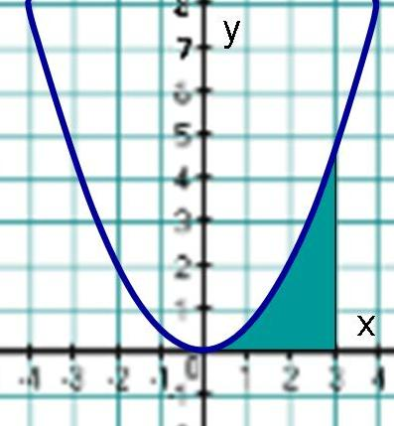
1) 2) 3) 4)

А8. Найдите площадь фигуры, изображенной на рисунке .
(у=х²)

1) 2) 3) 4)

Тест 2
Первообразная и интеграл
Вариант 2
А1. Выберите первообразную для функции .
1) 2) 3) 4)
А2. Какая из данных функций не является первообразной для функции ?
1) 2) 3) 4)
А3. Найдите общий вид первообразных для функции .
1) 2) 3) 4)
А4. Вычислите интеграл . 1) 2) 3) 4)
А5. Вычислите интеграл . 1) 2) 3) 4)
А6. Вычислите интеграл . 1) 2) 3) 4)

А7. Найдите площадь фигуры, ограниченной линиями .
1) 2) 3) 4)
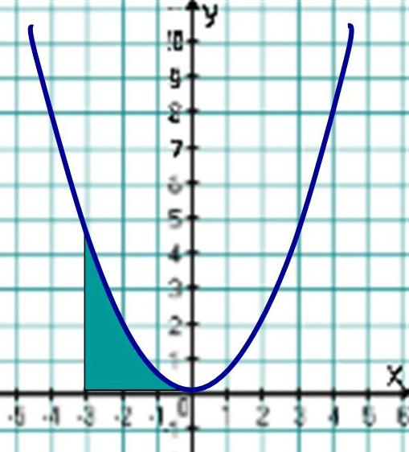
А8. Найдите площадь фигуры, изображенной на рисунке (у=х²).

1) 2) 3) 4)

Ответы:

Вариант | А1 | А2 | А3 | А4 | А5 | А6 | А7 | А8
1 | 3 | 3 | 1 | 2 | 1 | 4 | 4 | 3
2 | 2 | 3 | 3 | 4 | 1 | 2 | 3 | 4

Итак, мы заканчиваем урок. Посчитайте количество набранных баллов за урок. По карте отслеживания эффективности урока отметьте « Твое отношение к уроку» Спасибо всем за работу на уроке.

3.3. Карта отслеживания эффективности занятия
Дата__________________  Урок__________________  Учитель_______________  Класс_________________ | Твое отношение к уроку (подчеркнуть)  отличный, интересный, захватывающий  хороший, содержательный, заставляющий  работать  обычный, работа без интереса  бесполезный, совсем не интересный
- Вспомни (как можно точнее) тему урока

- Какая цель стояла перед тобой на уроке

- Каков был план урока

- Какие события, факты, закономерности, правила, орфограммы ты усвоил на уроке

- Чему новому ты научился на уроке

- Каковы были главные мысли, идеи на уроке

- Какие ранее полученные знания ты использовал на уроке

Оценочный лист

Задания | Ф И учащихся / Количество баллов
Тест
Устная работа
Работа в тетрадях
Работа у доски
Работа у доски
Работа в парах
Итого (количество баллов)

Карточка для работы у доски
Задание: Вычислите площадь заштрихованной фигуры

